
唐山高新区财政局
2018年度部门决算

二〇一九年八月
目 录
2018年度部门决算☞目 录

第一部分 部门概况
一、部门职责
二、机构设置
第二部分 2018年度部门决算报表
一、收入支出决算总表
二、收入决算表
三、支出决算表
四、财政拨款收入支出决算总表
五、一般公共预算财政拨款支出决算表
六、一般公共预算财政拨款基本支出决算表
七、一般公共预算财政拨款“三公”经费支出决算表
八、政府性基金预算财政拨款收入支出决算表
九、国有资本经营预算支出决算表
十、政府采购情况表
第三部分 财政局2018年部门决算情况说明
2018年度部门决算☞目 录

一、收入支出决算总体情况说明
二、收入决算情况说明
三、支出决算情况说明
四、财政拨款收入支出决算总体情况说明
五、一般公共预算“三公”经费支出决算情况说明
六、预算绩效情况说明
七、其他重要事项的说明
第四部分 名词解释


第一部分 部门概况

部门职责
2018年度部门决算☞部门概况

（一）拟订财税发展战略、规划、政策和改革方案并组织实施。分析预测宏观经济形势，参与制定宏观经济政策，提出运用财税政策实施宏观调控和综合平衡社会财力的建议。
（二）贯彻执行财政、财务、会计管理的法律、行政法规、规章。
（三）负责管理各项财政收支。编制年度预决算草案并组织执行。组织制定经费开支标准、定额，审核批复部门（单位）年度预决算。受管委会委托，向市人民代表大会及其常委会报告财政预算、执行和决算等情况。负责财政预决算公开。
（四）深化财税体制改革。负责落实上级财税政策及调整方案，开展税收政策与税源情况调查。全面实施预算绩效管理，落实财政事权和支出责任划分。
（五）按分工负责政府非税收入管理。按规定管理行政事业性收费，负责政府性基金和财政票据管理。
（六）研究制定国库管理制度、国库集中收付制度，指导和监督国库业务，开展国库现金管理工作，组织政府财务报告的编制。落实政府采购制度并监督管理。
（七）负责执行政府债务管理制度和政策。防范化解地方政府债务风险，规范举债融资机制，构建“闭环”管理体系。
（八）负责审核、汇总、编制全区社会保险基金预决算草案，承担社会保险基金财政监管工作。
（九）负责政府投资项目预算评审管理，严格执行项目建设相关管理政策。
（十）负责管理全区会计工作，监督和规范会计行为，组织实施会计制度。
（十一）牵头编制国有资产管理情况报告及国有资本经营预决算草案。拟订行政事业单位国有资产管理制度，组织实施国有资本经营预算，制定具体办法，收取区属企业国有资本收益。
（十二）根据管委会授权，依照《中华人民共和国企业国有资产法》、《中华人民共和国公司法》等法律和行政法规履行出资人职责。
（十三）贯彻落实中央和省、市关于国有企业监督管理工作的方针政策和决策部署，负责全区国有资产管理工作。
（十四）对口承担市财政局、国有资产监督管理委员会负责的各项工作职责。
（十五）完成高新区党工委、管委会交办的各项工作任务。

二、机构设置
从决算编报单位构成看，纳入2018 年度本部门决算汇编范围的独立核算单位（以下简称“单位”）共 1个，具体情况如下：
序号 | 单位全称 | 单位基本性质 | 经费形式
1 | 唐山高新技术产业开发区财政局 | 行政单位 | 财政拨款

第二部分
2018年度部门决算报表
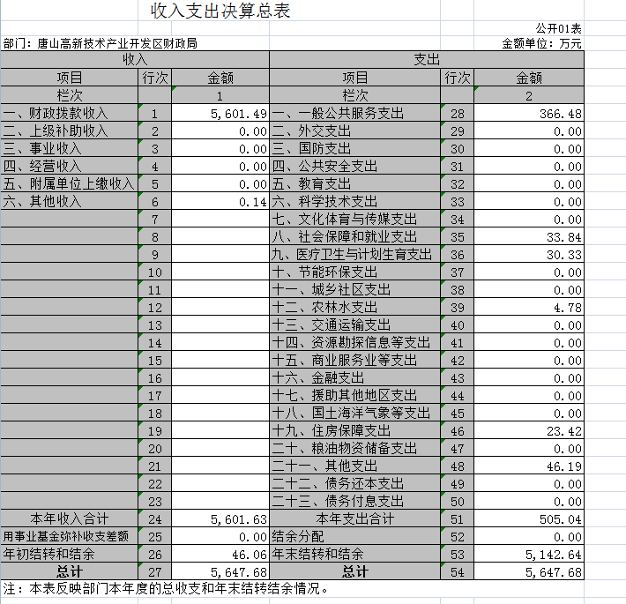
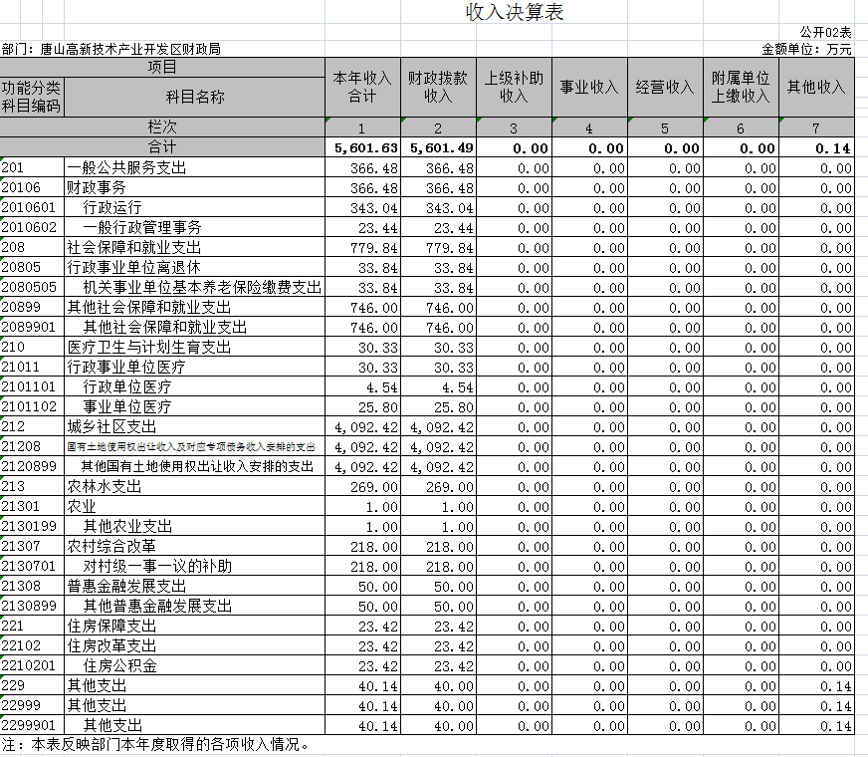

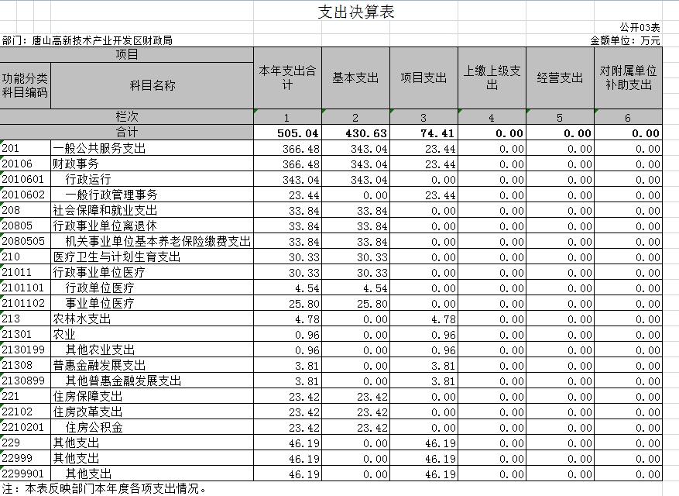

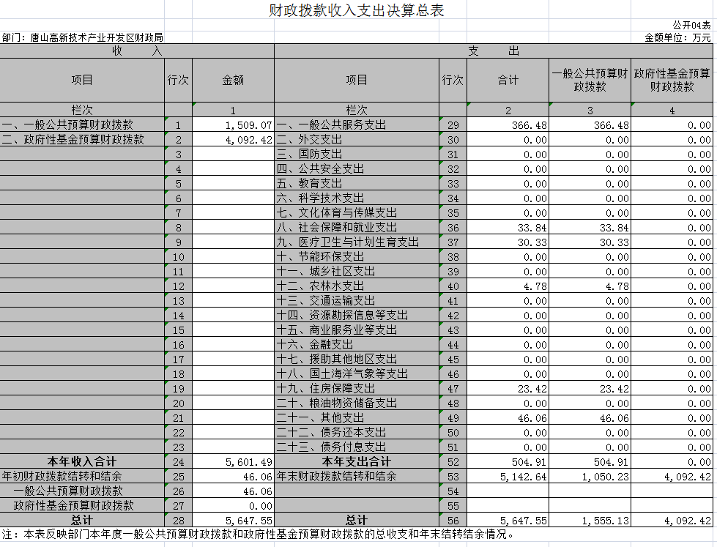

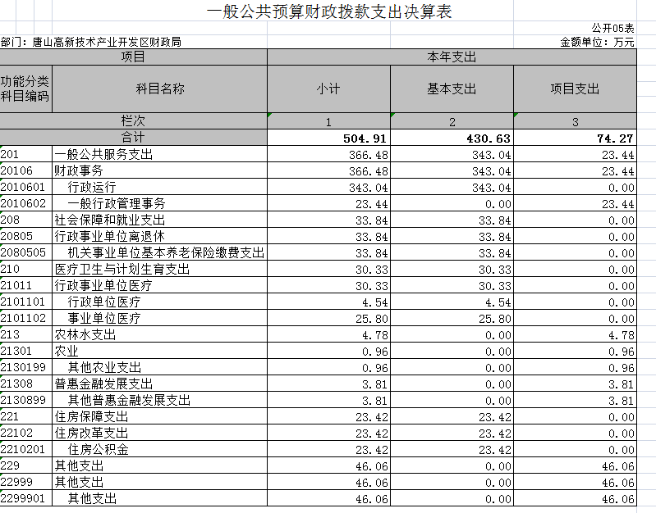

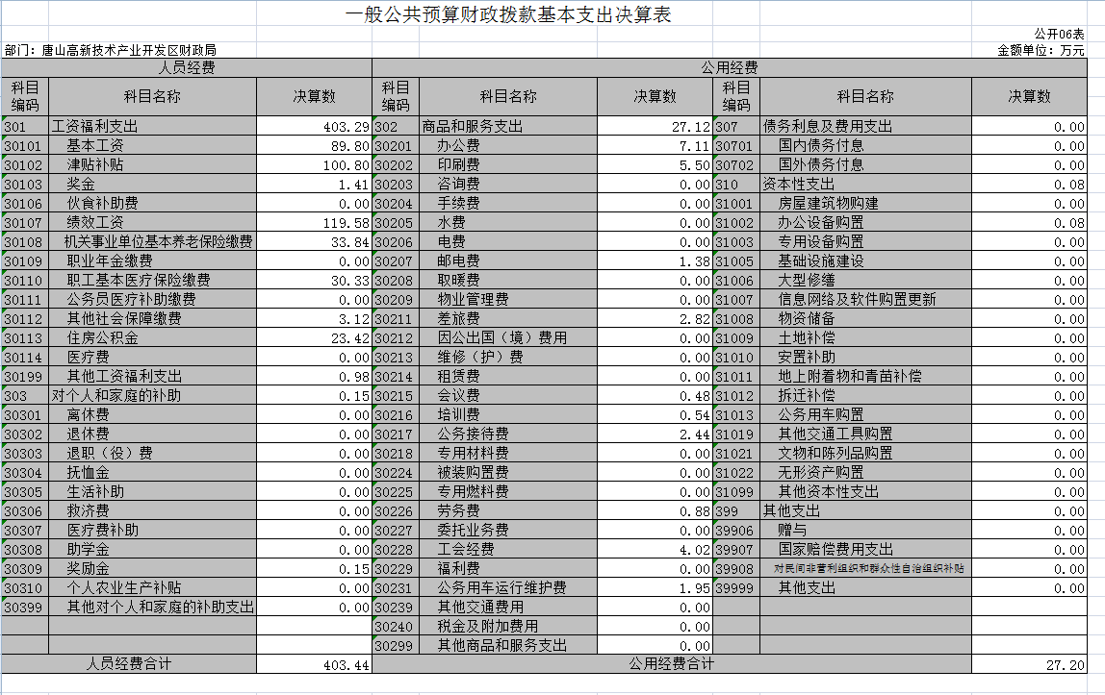

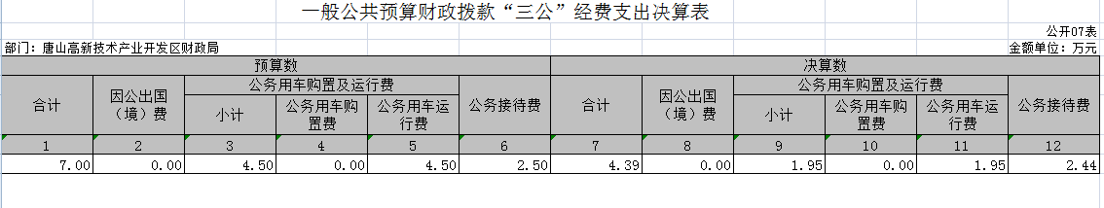

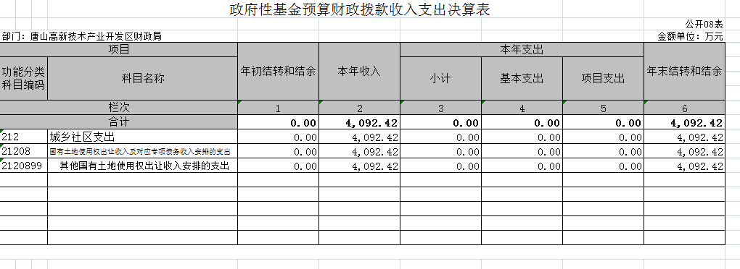

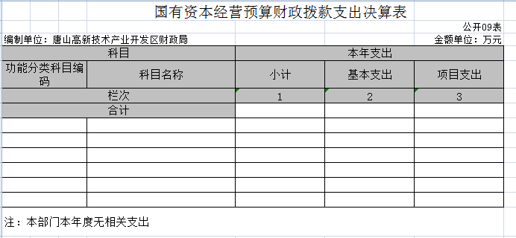
说明：本部门本年度无相关支出情况，按要求空表列示。

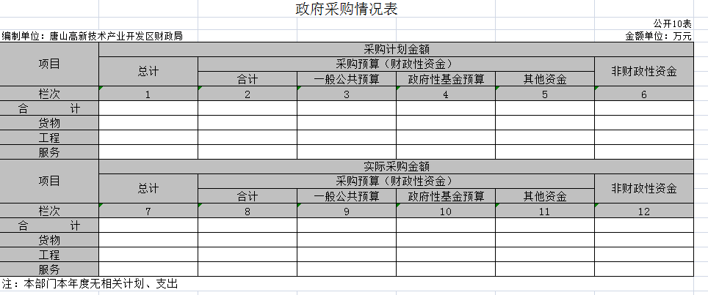
说明：本部门本年度无政府采购情况，按要求空表列示。
第三部分
部门决算情况说明

一、收入支出决算总体情况说明
本部门2018年度收支总计（含结转和结余）5647.68万元。与2017年度决算相比，收支各增加4437.20万元，增长366.57%，主要原因是2018年安排了消化隐性债资金4092.42万元。

二、收入决算情况说明
本部门2018年度本年收入合计5601.63万元，其中：财政拨款收入5601.49万元，占99.998%；其他收入0.14万元，占0.002%。如图所示：

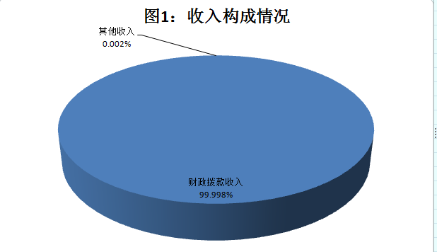

三、支出决算情况说明
本部门2018年度本年支出合计505.04万元，其中：基本支出430.63万元，占85.27%；项目支出74.41万元，占14.73%。如图所示：

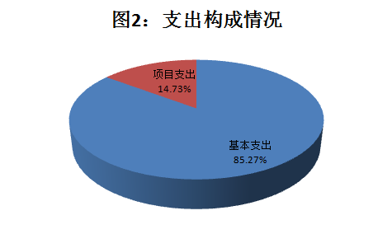

四、财政拨款收入支出决算总体情况说明
（一）财政拨款收支与2017 年度决算对比情况
本部门2018年度财政拨款本年收入5601.49万元,比2017年度增加4598.35万元，增长458.4%，主要是2018年安排了消化隐性债资金4092.42万元；本年支出504.91万元，减少115.88万元，降低18.67%，主要是农村综改和一事一议资金未支出。
其中：一般公共预算财政拨款本年收入1509.07万元，比上年增加505.93万元；主要是农村综改和一事一议资金增加；本年支出504.91万元，比上年减少115.88万元，降低18.67%，主要是农村综改和一事一议资金未支出。政府性基金预算财政拨款本年收入4092.42万元，比上年增加4092.42万元，增长100%，主要原因是2018年安排了消化隐性债资金4092.42万元；本年支出0万元，与上年持平。
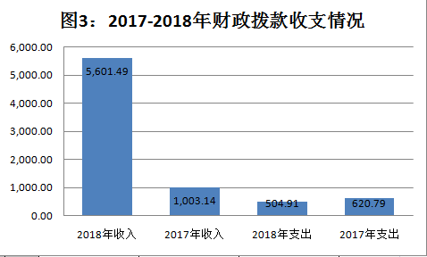

（二）财政拨收支与年初预算数对比情况
本部门2018年度财政拨款本年收入5601.49万元，完成年初预算的25.57%（如图4）,比年初预算减少16304.67万元，决算数小于预算数主要原因2018年到期债券1.4亿元，年初已列入预算，因8月份申请到期债券借新还旧业务，将该笔1.4亿元的债券进行了展期，没有使用年度的预算资金额度，并于9月份的预算调整中，将年初1.4亿元预算核减为零；本年支出504.91万元，完成年初预算的2.31%,比年初预算减少21401.25万元，决算数小于预算数主要原因是2018年到期债券1.4亿元，年初已列入预算，因8月份申请到期债券借新还旧业务，将该笔1.4亿元的债券进行了展期，没有使用年度的预算资金额度，并于9月份的预算调整中，将年初1.4亿元预算核减为零。

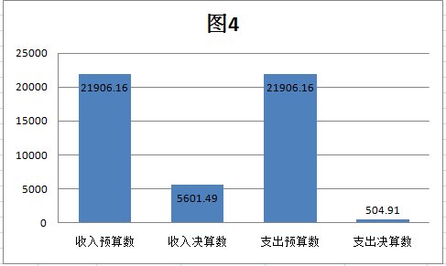
其中，一般公共预算财政拨款本年收入完成年初预算74.74%，比年初预算减少510.09万元，主要是年初预算安排的全区预备费1300万元，按照业务需要在预算执行中调整至其他部门。支出完成年初预算25.01%，比年初预算减少1514.25万元，主要是年初预算安排全区预备费1300万元，因业务需要调整至其他部门。政府性基金预算财政拨款本年收入完成年初预算20.58%，比年初预算减少15794.58万元，主要是2018年到期债券1.4亿元，年初已列入预算，因8月份申请到期债券借新还旧业务，将该笔1.4亿元的债券进行了展期，没有使用年度的预算资金额度，并于9月份的预算调整中，将年初1.4亿元预算核减为零；支出完成年初预算0%，比年初预算减少19887万元，主要是2018年到期债券1.4亿元，年初已列入预算，因8月份申请到期债券借新还旧业务，将该笔1.4亿元的债券进行了展期，没有使用年度的预算资金额度，并于9月份的预算调整中，将年初1.4亿元预算核减为零。
- 财政拨款支出决算结构情况。
2018 年度财政拨款支出504.91万元，主要用于以下方面：一般公共服务支出366.48万元，占72.58%；社会保障和就业支出 33.84万元，占6.7%；医疗卫生与计划生育支出30.33万元，占6.01%；农林水支出4.78万元，占0.95%；住房保障支出23.42万元，占 4.64%;其他支出46.06万元，占9.12%。
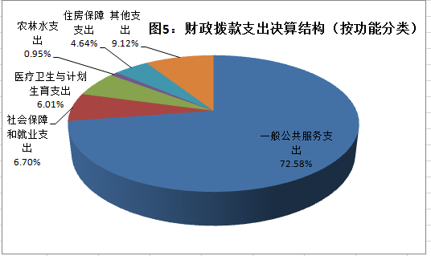
（四）一般公共预算基本支出决算情况说明
2018年度部门决算☞部门决算情况说明

2018 年度财政拨款基本支出430.64万元，其中：人员经费 403.44万元，主要包括基本工资、津贴补贴、奖金、绩效工资、机关事业单位基本养老保险缴费、职工基本医疗保险缴费、住房公积金、其他社会保障缴费、其他工资福利支出、奖励金；公用经费27.2万元，主要包括办公费、印刷费、邮电费、差旅费、会议费、培训费、公务接待费、劳务费、工会经费、公务用车运行维护费、办公设备购置。

五、一般公共预算“三公” 经费支出决算情况说明
本部门2018年度“三公”经费支出共计4.39万元，较年初预算减少2.61万元，降低37.29%，主要是我单位厉行勤俭节约减少开支；较2017年度减少0.79万元，降低15.24%，主要是我单位厉行勤俭节约减少开支。具体情况如下：
（一）因公出国（境）费支出0万元。本部门2018年度无本单位组织的出国（境）团组、未参加其他单位组织的出国（境）团组。因公出国（境）费支出较年初预算无增减变化；较2017年度决算无增减变化。
2018年度部门决算☞部门决算情况说明

（二）公务用车购置及运行维护费支出1.95万元。本部门2018年度公务用车购置及运行维护费较年初预算减少2.55万元，降低56.67%,主要是我单位厉行勤俭节约减少开支；较上年减少1.34万元，降低40.7%,主要是我单位厉行勤俭节约减少开支。其中：
公务用车购置费：本部门2018年度公务用车购置量0辆，发生“公务用车购置”经费支出0万元。公务用车购置费支出较年初预算无增减变化；较2017年度决算无增减变化。
公务用车运行维护费：本部门2018年度单位公务用车保有量1辆。公车运行维护费支出较年初预算减少2.55万元，降低56.67%,主要是我单位厉行勤俭节约减少开支；较上年减少1.34万元，降低40.7%，主要是我单位厉行勤俭节约减少开支。
（三）公务接待费支出2.44万元。本部门2018年度公务接待共23批次、260人次。公务接待费支出较年初预算减少0.06万元，降低2.4%,主要是下降的原因为我单位厉行勤俭节约反对铺张浪费减少开支；较上年度增加0.55万元，增长28.75%,主要是业务工作需要。
2018年度部门决算☞部门决算情况说明

六、预算绩效情况说明
（一）绩效管理工作开展情况
根据财政预算绩效管理要求，我部门以“部门职责--工作活动”为依据，确定2018年度部门预算项目和预算额度，清晰描述预算项目开支范围和内容，确定预算项目的绩效目标、绩效指标和评价标准，为预算绩效控制、绩效分析、绩效评价打下好的基础。
2018年，面对严峻复杂的经济形势，我部门坚持依法理财，努力增收节支，深化财政改革，保证了高新区重大决策部署和重点民生支出需求。通过实施预算项目绩效评价发现，预算项目绩效目标设定还需进一步详尽，绩效指标应充分体现“结果”导向原则。进一步改进完善的措施：一是按照“结果”导向原则做好项目绩效目标设定工作，将绩效目标设定从“支出完成”和“实现产出”向注重“全面结果”的评价重点转变；二是完善项目绩效指标设定，进一步探索更具科学性和可操作性的绩效分析、绩效考核指标体系。
2018年，我部门按照“专款专用、节约高效”的原则，结合项目预算和工作实际，确定预算项目和预算额度，清晰描述预算项目开支范围和内容，确定预算项目的绩效目标、绩效指标和评价标准，每一项项目“事前有预算、事中有监督、事后有总结”，确保了每一项费用支出规范、合理、高效。
部门预算执行完毕后，我部门对照各项目资金绩效目标以及绩效指标完成情况进行了预算绩效评价，开展了预算项目综合绩效自评和各支出项目自评。绩效评价结果显示各项目支出绩效情况较为理想，完成质量较高，完成效果较好，均达到了项目申请时设定的各项绩效目标，我部门认真落实专项资金使用要求，规范使用方向，积极发挥财政资金引领作用。
（二）项目绩效自评结果
本部门在今年部门决算公开中反映的项目资金中选取财会人员培训项目、标底编制审核项目及资产评估费项目3个项目进行绩效自评，绩效自评结果如下：
（1）财会人员培训项目自评综述：根据年初设定的绩效目标，项目绩效自评得分为93分（绩效自评表附后）。全年预算数为1万元，执行数为0.96万元，完成预算的96%。项目绩效目标完成情况：一是政策知晓率：参加培训的人员对所培训的内容基本掌握；二是培训覆盖率：参加培训的人数占应参加人数80%以上；三是培训效果：通过考试，参加培训人员对培训知识的应用率达到90%以上；四是培训人员满意度：参加培训的农村会计人员对培训非常满意。

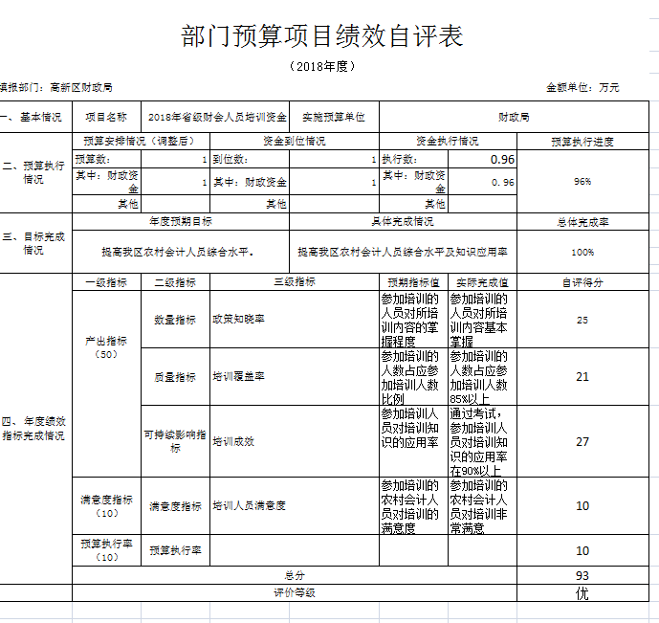
（2）标底编制审核项目绩效自评综述：根据年初设定的绩效目标，项目绩效自评得分为96分（绩效自评表附后）。全年预算数为30万元，执行数为11.75万元，完成预算的39.16%。项目绩效目标完成情况：一是全年审核金额预期指标为3000万，实际完成14597万元；二是审减金额预期指标为100万元，实际完成1354万元；三是节约率预期为等于等于5%，实际完成9.28%。
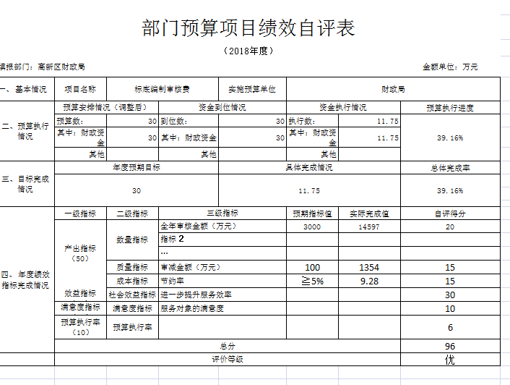
（3）资产评估费效自评综述：根据年初设定的绩效目标，项目绩效自评得分为92分（绩效自评表附后）。全年预算数为10万元，执行数为2.83万元，完成预算的28.3%。项目绩效目标完成情况：一是达到资产评估标准；二是年度资金评估率大于等于90%；三是出具的评估报告的合格率大于等于90%；四是资产评估费及时拨付到账；五是需评估资产的评估率大于等于90#；六是国有资产处置达到处置进度要求；七是国有资产实际现时价值符合相关要求；八是资产评估资金专款专用；九是资产评估所得单位全部满意。
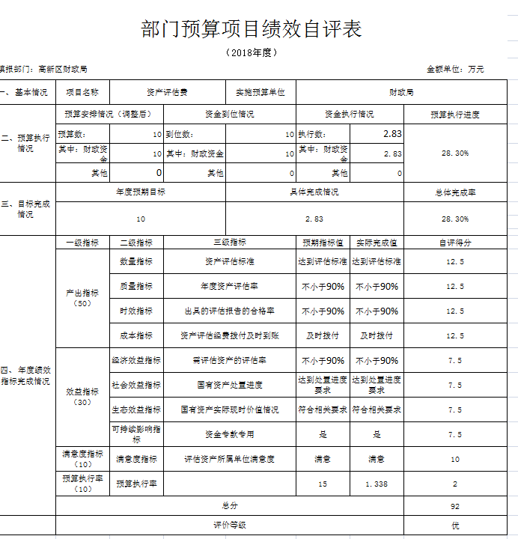
七、其他重要事项的说明

（一）机关运行经费情况
本部门2018年度机关运行经费支出27.2万元，比2017年度减少1.38万元，降低4.84%，主要原因是我单位厉行勤俭节约减少开支。完成年初预算的83%，比年初预算减少5.57万元。主要原因是我单位厉行勤俭节约减少开支。

（二）政府采购情况
本部门2018年度政府采购支出总额0万元，从采购类型来看，政府采购货物支出0 万元、政府采购工程支出0万元、政府采购服务支出0万元。授予中小企业合同金0万元，占政府采购支出总额的0%，其中授予小微企业合同金额0万元，占政府采购支出总额的 0%。

（三）国有资产占用情况
截至2018年12月31日，本部门共有车辆1辆，较2017年度决算无增减变化，属于执法执勤用车。单位价值50万元以上通用设备0台，较2017年度决算无增减变化，单位价值100万元以上专用设备0台，较2017年度决算无增减变化。
（四）其他需要说明的情况
1、本部门2018年度国有资本经营预算无收支及结转结余情况，故国有资本经营预算财政拨款支出决算表以空表列示。
2、由于决算公开表格中金额数值应当保留两位小数，公开数据为四舍五入计算结果，个别数据合计项与分项之和存在小数点后差额，特此说明。
2018年度部门决算☞部门决算情况说明

第四部分
相关名词解释
（一）财政拨款收入：本年度从本级财政部门取得的财政拨款，包括一般公共预算财政拨款和政府性基金预算财政拨款。
（二）其他收入：指除上述“财政拨款收入”、“事业收入”、“经营收入”等以外的收入。
（三）年初结转和结余：指以前年度尚未完成、结转到本年仍按原规定用途继续使用的资金，或项目已完成等产生的结余资金。
（四）年末结转和结余：指单位按有关规定结转到下年或以后年度继续使用的资金，或项目已完成等产生的结余资金。
2018年度部门决算☞名词解释

（五）基本支出：填列单位为保障机构正常运转、完成日常工作任务而发生的各项支出。
（六）项目支出：填列单位为完成特定的行政工作任务或事业发展目标，在基本支出之外发生的各项支出
（七）其他资本性支出：填列由各级非发展与改革部门集中安排的用于购置固定资产、战备性和应急性储备、土地和无形资产，以及购建基础设施、大型修缮和财政支持企业更新改造所发生的支出。
（八）“三公”经费：指部门用财政拨款安排的因公出国（境）费、公务用车购置及运行费和公务接待费。其中，因公出国（境）费反映单位公务出国（境）的国际旅费、国外城市间交通费、住宿费、伙食费、培训费、公杂费等支出；公务用车购置及运行费反映单位公务用车购置支出（含车辆购置税）及租用费、燃料费、维修费、过路过桥费、保险费、安全奖励费用等支出；公务接待费反映单位按规定开支的各类公务接待（含外宾接待）支出。
2018年度部门决算☞名词解释

（九）其他交通费用：填列单位除公务用车运行维护费以外的其他交通费用。如飞机、船舶等的燃料费、维修费、过桥过路费、保险费、出租车费用、公务交通补贴等。
2018年度部门决算☞名词解释

（十）公务用车购置：填列单位公务用车车辆购置支出（含车辆购置税）。
（十一）机关运行经费：指为保障行政单位（包括参照公务员法管理的事业单位）运行用于购买货物和服务的各项资金，包括办公及印刷费、邮电费、差旅费、会议费、福利费、日常维修费、专用材料以及一般设备购置费、办公用房水电费、办公用房取暖费、办公用房物业管理费、公务用车运行维护费以及其他费用。
（十二）经费形式：按照经费来源，可分为财政拨款、财政性资金基本保证、财政性资金定额或定项补助、财政性资金零补助四类。


